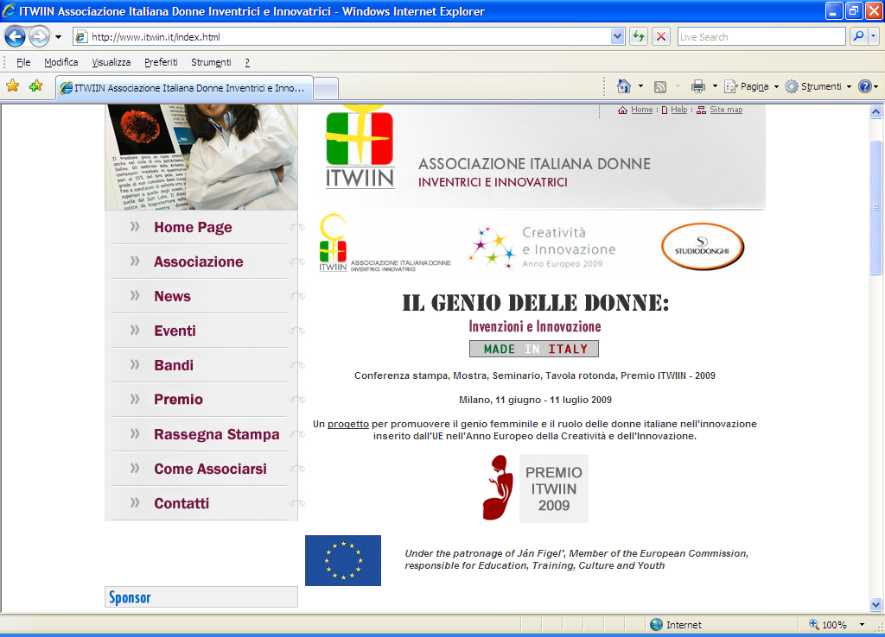

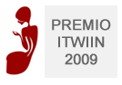

IL GENIO DELLE DONNE:
INVENZIONI E INNOVAZIONI MADE IN ITALY

Un’iniziativa ITWIIN
(Associazione Italiana Donne Inventrici e Innovatrici)
inserita dall’UE nell'Anno Europeo della Creatività e dell'Innovazione

Milano 11 giugno - 11 luglio 2009

Milano, XX aprile 2009 - Inventrici e innovatrici italiane con le loro straordinarie storie di nuove idee, nuove imprese e nuove abilità nel ripensare e trasformare il presente nella scienza, nella tecnologia, nella comunicazione, nel design, nell’arte, nella moda: Milano ospiterà dall’11 giugno all’11 luglio 2009 “Il genio delle donne: invenzioni e innovazioni made in Italy”, una serie di eventi promossi dall’ITWIIN (Associazione italiana delle donne inventrici e innovatrici, www.itwiin.it) e destinati a valorizzare la creatività, le esperienze e il ruolo delle donne nell’innovazione.
Il progetto mira ad approfondire pratiche e politiche in grado di sostenere ed assistere le donne nei processi di invenzione e innovazione, favorire il lavoro creativo delle donne nella ricerca e nell’imprenditoria innovativa, premiare il talento femminile italiano nella creazione di nuovi prodotti, processi e servizi. Nella manifestazione milanese si colloca infatti anche la prima edizione del duplice PREMIO ITWIIN, destinato alla miglior Inventrice e alla miglior Innovatrice: al concorso sono giunte 62 candidature da tutta Italia, riferite ad altrettanti brevetti / progetti.

Durante la manifestazione milanese verranno però assegnati anche due Premi speciali:
1) THE PREMIO AWARD destinato alla scienziata italiana in USA più votata dalla comunità di ricercatori e professionisti che si raccoglie attorno al social network dell’associazione californiana BRIDGES TO ITALY, che promuove l’iniziativa con ITWIIN;
2) il PREMIO DISTI-ITWIIN, assegnato dal Distretto dell’Informazione Scientifica e Tecnologia, andrà invece all’autrice della miglior progetto/attività di comunicazione, informazione o formazione a supporto dell’innovazione.

L’iniziativa di Milano, curata da ITWIIN e studio Donghi, precede e prepara la manifestazione europea dell’omologa associazione EUWIIN: l’“European Women Inventors & Innovators Network Exhibition, Conference & Award Ceremony", che si terrà a Helsinki, dal 7 al 9 Ottobre 2009.

Il programma
“Il genio delle donne” si apre giovedì 11 giugno alle ore 12 con una conferenza stampa che si terrà presso l’Archivio di Stato, Palazzo del Senato, via Senato 10 e il seminario "Proteggere l'innovazione per valorizzarla".

Giovedì, 18 giugno alle ore 16 presso il Circolo della Stampa, Palazzo Serbelloni, Corso Venezia 2, si svolgerà una tavola rotonda sul tema "Donne e innovazione: storie, iniziative, prospettive"
Elisabetta Durante, giornalista scientifica (ITWIIN, DISTI, UGIS), introduce e modera:
Adriana Albini (Pres.Società Italiana Cancerologia), Barbara Busi (Regione Emilia-Romagna), Laura Cima (Provincia di Torino), Antonio Chiesi (Università Statale di Milano), Paola De Paoli (pres. UGIS), Tina Luciano (Confindustria Bari), Orietta Maizza (Pres. Consiglio Ministri), Gianna Martinengo (Amm.re DIDAEL), Irene Martini (Università La Sapienza).

Giovedì, 18 giugno alle ore 18: Premiazioni 2009.

Infine, dal 30 giugno (con inizio alle ore 18,30) fino all’11 luglio, presso ChiamaMilano, Largo Corsia dei Servi, avverrà la presentazione delle migliori candidate al Premio e l’esposizione dei loro progetti.

ITWIIN - Associazione Italiana Donne Inventrici e Innovatrici
ITWIIN nasce per aiutare le donne italiane a capitalizzare le proprie idee, creare nuove attività imprenditoriali e business innovativi, attraverso una rete internazionale in grado di favorire lo scambio di informazioni e promuovere contatti e iniziative.
La nuova associazione si propone di :
-supportare le donne nel loro lavoro e in particolare nella creazione di imprese ad alto contenuto tecnologico;
-valorizzare economicamente (tramite brevetti, IPR, marchi ecc.) i loro risultati di ricerca;
-esplorare campi di interazione e iniziative di rete.
Nelle attività dell’ ITWIIN rientrano analisi di mercato, formulazione del business plan, supporto al finanziamento (venture capital), partecipazione congiunta a progetti italiani ed europei, strategie di comunicazione.
Essa integra infatti diverse professionalità ed esperienze: tra le socie, sono rappresentati profili scientifici (pubblici e privati), imprenditoriali (settori high-tech) e della libera professione.

Per informazioni e contatti:

Elisabetta Durante, Portavoce ITWIIN
Mobile 320 17 10 521
elisabettadurante@gmail.com
disti@ba.infn.it

Raffaella Di Sante,V. Pres. ITWIIN
Mobile 3312518976
raffaella.disante@unisalento.it

http://www.itwiin.it

